1. 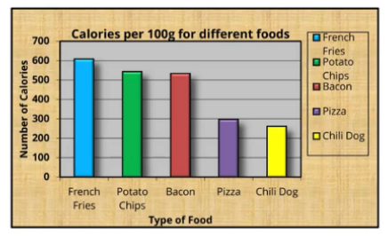
2. Убрать фоновую заливку области всего графика и тени , горизонтальные полоски
3. Убрать легенду
4. Сделать «столбики» одним цветом»
5. Убрать подпись вертикальной оси
6. 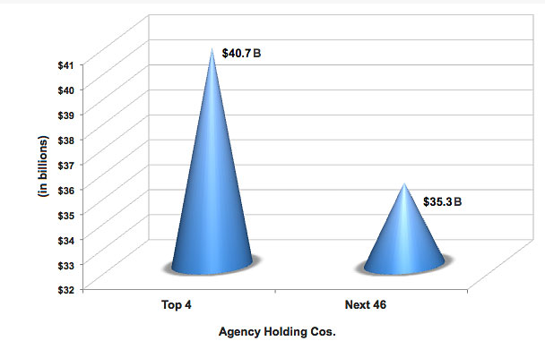

1.Поменять вид графика на pie chart.

2. Сделать график плоским, убрать 3D и тени, горизонтальные полоски

3.Добавить название графика.

1. 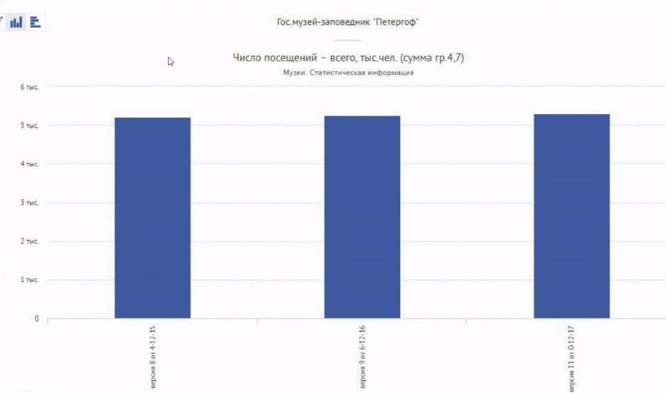

1.Подписи на горизонтальной оси - год, подписи не перевернутые.

2.Сократить название

3.Подписи значений на вертикальной оси сделать только значениями

4.Поменяла бы тип на Line Chart.